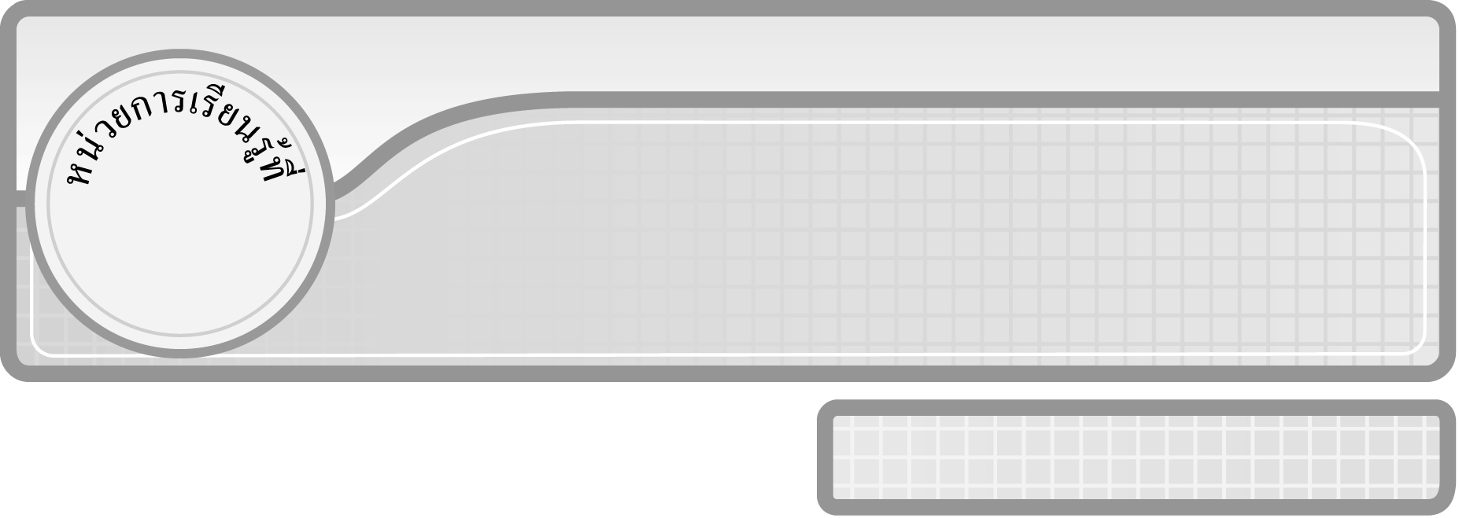
5

แผนการจัดการเรียนรู้ที่ 3
การหารที่ตัวตั้งเป็นจำนวนสองหลักและตัวหารเป็นจำนวนหนึ่งหลัก : 1

ชั้นประถมศึกษาปีที่ 3 เวลา 1 ชั่วโมง

การหาร

มาตรฐานการเรียนรู้/ตัวชี้วัด

มาตรฐานการเรียนรู้
มาตรฐาน ค 1.2 เข้าใจถึงผลที่เกิดขึ้นจากการดำเนินการของจำนวนและความสัมพันธ์
ระหว่างการดำเนินการต่าง ๆ และสามารถใช้การดำเนินการในการแก้ปัญหา
ตัวชี้วัด
ค 1.2 ป.3/1 หาร และบวก ลบ คูณ หารระคนของจำนวนนับไม่เกินหนึ่งแสนและศูนย์
พร้อมทั้งตระหนักถึงความสมเหตุสมผลของคำตอบ
มาตรฐานการเรียนรู้
มาตรฐาน ค 6.1 มีความสามารถในการแก้ปัญหา การให้เหตุผล การสื่อสาร การสื่อความหมาย
ทางคณิตศาสตร์และการนำเสนอ การเชื่อมโยงความรู้ต่าง ๆ ทางคณิตศาสตร์
และเชื่อมโยงคณิตศาสตร์กับศาสตร์อื่น ๆ และมีความคิดริเริ่มสร้างสรรค์
ตัวชี้วัด
ค 6.1 ป.3/1, ป.3/2, ป.3/3, ป.3/4, ป.3/5

จุดประสงค์การเรียนรู้สู่ตัวชี้วัด
1. อธิบายเกี่ยวกับการหารที่ตัวตั้งเป็นจำนวนสองหลักและตัวหารเป็นจำนวนหนึ่งหลัก (K)
2. หาคำตอบของการหารที่ตัวตั้งเป็นจำนวนสองหลักและตัวหารเป็นจำนวนหนึ่งหลัก (P)
3. มีความกระตือรือร้นในการเข้าร่วมกิจกรรม (A)


สาระสำคัญ

การหารที่ตัวตั้งเป็นจำนวนสองหลักและตัวหารเป็นจำนวนหนึ่งหลัก ผลหารคือจำนวน ที่คูณกับตัวหารแล้วมีค่าเท่ากับตัวตั้ง


สาระการเรียนรู้

การหารที่ตัวตั้งเป็นจำนวนสองหลักและตัวหารเป็นจำนวนหนึ่งหลัก

คุณลักษณะอันพึงประสงค์
ใฝ่เรียนรู้
ตัวชี้วัดที่ 4.1 ตั้งใจ เพียรพยายามในการเรียนและเข้าร่วมกิจกรรมการเรียนรู้

สมรรถนะสำคัญของผู้เรียน
1. ความสามารถในการสื่อสาร
2. ความสามารถในการคิด
◎ การคิดเชิงเหตุผล
3. ความสามารถในการแก้ปัญหา

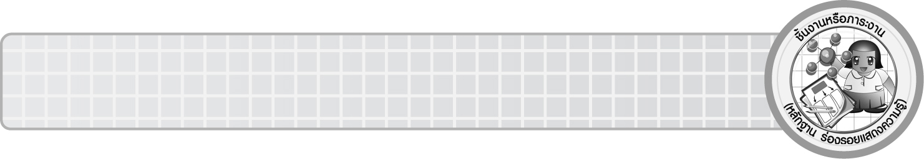
ชิ้นงานหรือภาระงาน (หลักฐาน ร่องรอยแสดงความรู้)

ผลงานจากกิจกรรมข้อ 4

คำถามท้าทาย

นักเรียนมีวิธีการหรือขั้นตอนใดอีกบ้างที่ช่วยให้หาคำตอบของการหารที่ตัวตั้งเป็นจำนวนสองหลักและตัวหารเป็นจำนวนหนึ่งหลักได้ถูกต้องและรวดเร็วที่สุด

การจัดกิจกรรมการเรียนรู้

1. ให้นักเรียนทบทวนความรู้เรื่อง ความหมายของการหาร โดยครูวางดินสอบนโต๊ะ
18 แท่ง และถามนักเรียนว่าถ้าต้องการจัดเป็นกอง กองละ 6 แท่ง จะได้ทั้งหมดกี่กอง แล้วครูดำเนินการ ดังนี้
¥ ให้ผู้แทนนักเรียนคนที่ 1 ออกมาหยิบดินสอ 6 แท่ง ถามนักเรียนว่าเหลือดินสอกี่แท่ง (12 แท่ง) คำนวณอย่างไร (18 – 6 = 12)
¥ ให้ผู้แทนนักเรียนคนที่ 2 ออกมาหยิบดินสอ 6 แท่ง ถามนักเรียนว่าเหลือดินสอกี่แท่ง (6 แท่ง) คำนวณอย่างไร (12 – 6 = 6)
¥ ให้ผู้แทนนักเรียนคนที่ 3 ออกมาหยิบดินสอ 6 แท่ง ถามนักเรียนว่าเหลือดินสอกี่แท่ง (0 แท่ง) คำนวณอย่างไร (6 – 6 = 0)
¥ ถามนักเรียนว่ามีเพื่อนออกมาหยิบดินสอครั้งละ 6 แท่ง จำนวนกี่คน (3 คน) ดังนั้นเราจะจัดดินสอ 18 แท่ง เป็นกอง กองละ 6 แท่ง ได้ทั้งหมดกี่กอง (3 กอง)
¥ ให้ผู้แทนนักเรียนเขียนประโยคการหารบนกระดาน (18 ÷ 6 = 3)
¥ ถามนักเรียนว่า 18 เรียกว่าอะไร (ตัวตั้ง) เรียก 6 ว่าอะไร (ตัวหาร) เรียก 3 ว่าอะไร (ผลหาร)
¥ ผลหารคำนวณได้อย่างไร (หาจำนวนที่นำไปคูณกับตัวหารแล้วมีค่าเท่ากับตัวตั้ง ซึ่งจะเห็นว่า 3 × 6 = 18)
2. ครูติดแถบโจทย์ปัญหาการหารบนกระดาน

มีขนม 25 ชิ้น แบ่งให้นักเรียน 5 คน คนละเท่า ๆ กัน นักเรียนจะได้ขนมคนละกี่ชิ้น

ครูถามคำถามนักเรียน ดังนี้
¥ ใช้วิธีการใดหาคำตอบ (การหาร)
¥ ตัวตั้งคือจำนวนใด (25)
¥ ตัวหารคือจำนวนใด (5)
¥ ผลหารได้เท่าไร (5)
¥ เขียนประโยคการหารได้อย่างไร (25 ÷ 5 = 5)
นักเรียนร่วมกันตรวจสอบความถูกต้อง

3. ครูดำเนินกิจกรรมเหมือนข้อ 2 อีกครั้ง โดยติดแถบโจทย์ปัญหาการหารบนกระดาน

แม่มีเงิน 27 บาท แบ่งให้ลูกคนละ 9 บาท แม่จะแบ่งเงินให้ลูกได้กี่คน
(27 ÷ 9 = 3)
4. นักเรียนแบ่งกลุ่ม กลุ่มละ 5 คน เพื่อร่วมกิจกรรม ดังนี้
¥ ครูแจกแถบโจทย์ให้นักเรียนกลุ่มละ 1 โจทย์
¥ ครูแจกกระดาษเปล่าให้กลุ่มละ 1 แผ่น
¥ นักเรียนร่วมกันอ่านโจทย์ปัญหา และช่วยกันเขียนประโยคการหาร พร้อมทั้งวาดภาพเกี่ยวกับโจทย์ปัญหาและตกแต่งให้สวยงาม
¥ ผู้แทนนักเรียนแต่ละกลุ่มออกมานำเสนอผลงานหน้าชั้นเรียน
¥ นักเรียนร่วมกันตรวจสอบความถูกต้อง
5. นักเรียนร่วมกันสรุปความรู้เรื่อง การหารที่ตัวตั้งเป็นจำนวนสองหลักและตัวหาร
เป็นจำนวนหนึ่งหลัก โดยครูถามคำถาม ดังนี้
¥ นักเรียนมีวิธีการหาผลหารของการหารที่ตัวตั้งเป็นจำนวนสองหลักและตัวหารเป็นจำนวนหนึ่งหลักได้อย่างไร (หาจำนวนที่นำมาคูณกับตัวหารแล้วได้ผลลัพธ์เท่ากับตัวตั้ง)
6. นักเรียนและครูร่วมกันสรุปความรู้ ดังนี้
¥ การหารที่ตัวตั้งเป็นจำนวนสองหลักและตัวหารเป็นจำนวนหนึ่งหลัก ผลหารคือจำนวนที่คูณกับตัวหารแล้วมีค่าเท่ากับตัวตั้ง
7. นักเรียนร่วมกันแสดงความคิดเห็นโดยครูถามคำถามท้าทาย ดังนี้
¥ นักเรียนมีวิธีการหรือขั้นตอนใดอีกบ้างที่ช่วยให้หาคำตอบของการหารที่ตัวตั้ง
เป็นจำนวนสองหลักและตัวหารเป็นจำนวนหนึ่งหลักได้ถูกต้องและรวดเร็วที่สุด


การจัดบรรยากาศเชิงบวก

จัดกิจกรรมการเรียนรู้ให้ผู้เรียนได้เรียนรู้ทั้งกิจกรรมเดี่ยวและกิจกรรมกลุ่ม นักเรียนสามารถตอบคำถามโดยใช้ความคิดของตนเองได้หลากหลายตามประสบการณ์ของตนเอง


สื่อการเรียนรู้

1. โจทย์ปัญหาการหาร
2. กระดาษเปล่า

การวัดและประเมินผลการเรียนรู้

1. วิธีการวัดและประเมินผล
1.1 สังเกตพฤติกรรมของนักเรียนในการเข้าร่วมกิจกรรม
1.2 สังเกตพฤติกรรมของนักเรียนในการเข้าร่วมกิจกรรมกลุ่ม
2. เครื่องมือ
2.1 แบบสังเกตพฤติกรรมการเข้าร่วมกิจกรรม
2.2 แบบสังเกตพฤติกรรมการเข้าร่วมกิจกรรมกลุ่ม
3. เกณฑ์การประเมิน
3.1 การประเมินพฤติกรรมการเข้าร่วมกิจกรรม
ผ่านตั้งแต่ 2 รายการ ถือว่า ผ่าน
ผ่าน 1 รายการ ถือว่า ไม่ผ่าน
3.2 การประเมินพฤติกรรมการเข้าร่วมกิจกรรมกลุ่ม
คะแนน 9-10 ระดับ ดีมาก
คะแนน 7-8 ระดับ ดี
คะแนน 5-6 ระดับ พอใช้
คะแนน 0-4 ระดับ ควรปรับปรุง


ข้อเสนอแนะของผู้บริหารสถานศึกษา

______________________________________________________________________________
______________________________________________________________________________
______________________________________________________________________________
______________________________________________________________________________
______________________________________________________________________________
______________________________________________________________________________
______________________________________________________________________________
______________________________________________________________________________
______________________________________________________________________________
______________________________________________________________________________
______________________________________________________________________________
______________________________________________________________________________
______________________________________________________________________________
______________________________________________________________________________
______________________________________________________________________________
______________________________________________________________________________
______________________________________________________________________________
______________________________________________________________________________
______________________________________________________________________________
______________________________________________________________________________
______________________________________________________________________________
______________________________________________________________________________
______________________________________________________________________________
______________________________________________________________________________
______________________________________________________________________________

ลงชื่อ__________________ (ผู้บริหารสถานศึกษา)
(__________________)
_____/_____/_____

บันทึกหลังการสอน

ผลการจัดการเรียนการสอน
______________________________________________________________________________
______________________________________________________________________________
______________________________________________________________________________
______________________________________________________________________________
______________________________________________________________________________
______________________________________________________________________________

ปัญหา / อุปสรรค
______________________________________________________________________________
______________________________________________________________________________
______________________________________________________________________________
______________________________________________________________________________
______________________________________________________________________________
______________________________________________________________________________

แนวทางแก้ไข
______________________________________________________________________________
______________________________________________________________________________
______________________________________________________________________________
______________________________________________________________________________
______________________________________________________________________________
______________________________________________________________________________

ลงชื่อ__________________ (ผู้บันทึก)
(__________________)
_____/_____/_____

